新标准英语一起二册
Module 5 Unit1 They’ re cows.
大长山中心小学 骆文芳
〔语言功能〕识别动物
〔语言结构〕采用”What are they? They’re cows/…..”对动物进行问答。
〔教学目标〕
1. 语言知识目标：全体学生能够理解并初步运用“What are they? They’re cows….”，全体学生能理解“they, they’re=they are, cow, pig, farm, duck, chicken, egg”及其cows, pigs, ducks, chickens, eggs复数形式与读音。
2. 语言技能目标：能够听懂、会说并认读本单元句型，能运用所学语言对动物名称进行问答。同时整体从听觉与视觉上感知“pig与big”发音与拼写上的区别与关联。
3. 情感态度目标：培养学生积极参课堂学习活动的主动，通过小组合作，竞争机制等培养学生团结协作精神与集体荣誉感。通过本课学习从而激发学生热爱小动物，热爱大自然的情感。
〔教学重、难点〕
重点: 单词they, cow, pig, farm, duck, chicken, egg ；
功能句 What are they? They’re cows/ducks/chickens/pigs.
难点：能运用“What are they? They’re cows….” 对动物进行问答。 。
〔学生分析〕
一年级孩子刚刚接触英语不久，他们单纯、活泼、好动，对新鲜事物有一定的好奇心和求知欲，所以本节课我从孩子的兴趣出发，以歌曲的形式入手感知、营造英语课堂氛围，采用各种任务型的教学手段和机制性的评价手段激发他们英语的学习热情。将模仿动物的叫声与动作融入到“What are they? They’re cows….” 的主功能句中对动物进行问答，从而识别动物,实现语言的输出与运用。
〔教学准备〕
单词卡片，PPT课件， task paper，点读笔，fowers
〔教学过程〕
Step 1、Warm up and lead in
1. Greetings.
2. Enjoy a song and try to do: “OLD MACDONALD”
( 感知声音并模仿老师或自己创编动作，营造英语氛围，活跃气氛)

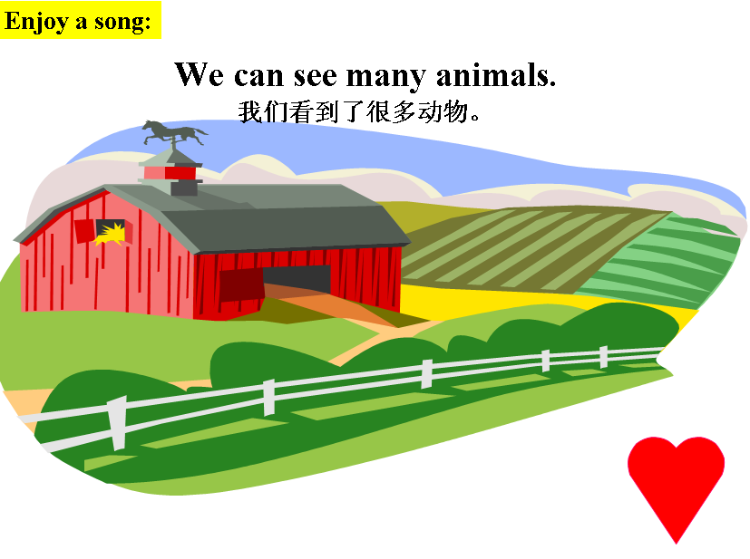
T: We can see many animals.
3. Lead in （课文活动1）
T: Let’s look at our friends : Daming and Sam ( 头饰板贴)
(1) Listen and think: What mistake does Daming make ?
Ss: Daming makes “a dog” as “a pig”. (学生可用汉语表达)
（利用已知的句型引入并教授新词pig—pigs/ 拓词big为下节课做一个小小的铺垫:The pig is big.同时小猪怎么叫？模仿声音帮助识记与调动兴趣；同时教师利用问题回答时进行情感教育：Mother pig/Father pig 为了保护baby pig怎么做的？所以我们不能伤害小动物，爱护小动物）
(2) Watch and imitate.
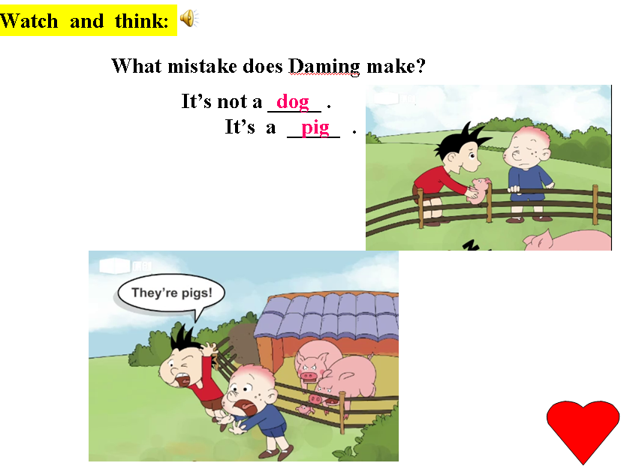

Step 2、Task presentation
Today let’s know more animals with Daming and Sam and talk about them.
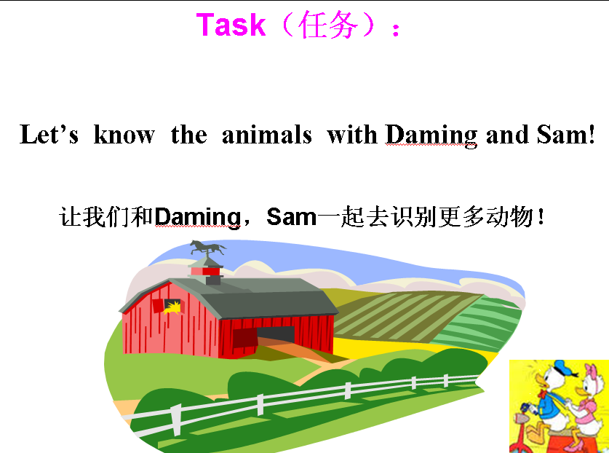

Step 3、Text learning
- Watch the CD-ROM and think: Where is this?
This is our __________. (farm/arm(our body part)

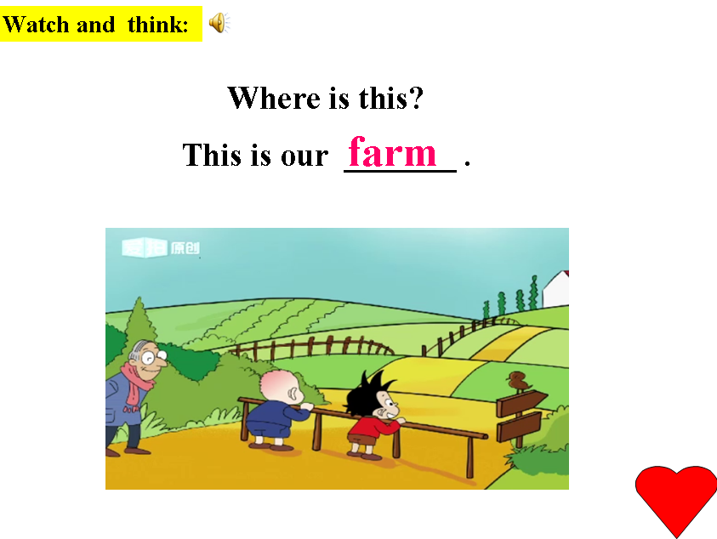

T: Let’s know more animals on Daming’s grandpa’s farm.
（板书勾画爱心农场，及时分组，情感渗透,上步仅扣下步）
- Listen part2 and answer: What are they?
cows
Ss: They’re .
ducks
_______ .
chickens
_______ .

（呈现主功能句框架，第一次小组合作讨论所学动物的名称，图文并用练习，学习新词并适当巩固以前学过的词汇：cow(how,now,wow).教会学生词汇之间的互记，并利用小顺口溜：cows,cows怎么叫？moo,moo,moo(配合动作)/ducks../chickens…之后在老对，男女练习问答，明确与巩固重难点，及时奖励。）
1） T: Which picture is cows/……?(图片与词汇，句型对应，及时认知练习)
2) T: Look at the chicken! So many eggs, How many eggs?
( teach “egg—eggs”)
A. Eleven B. Twelve
S: B. Twelve
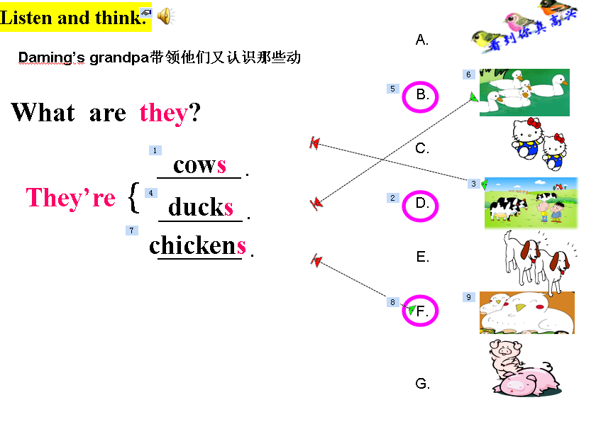
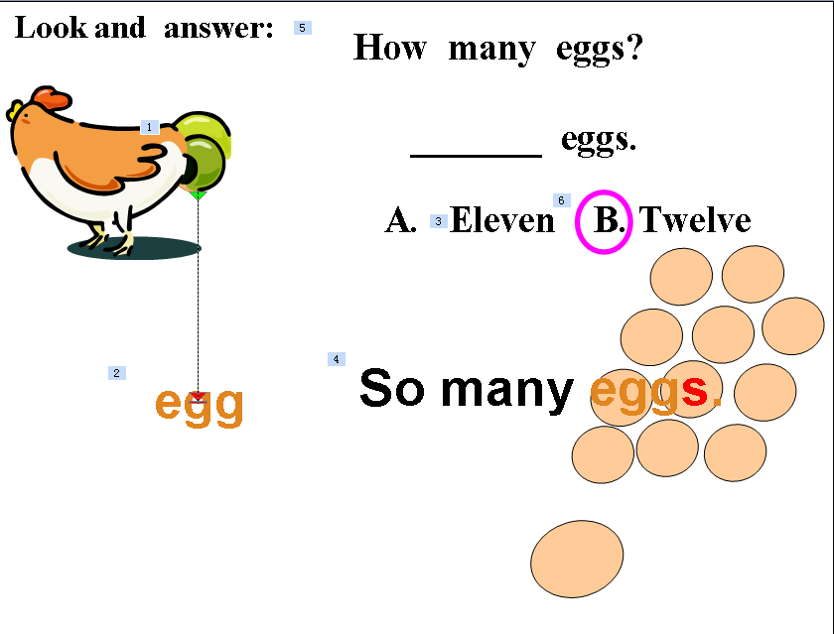

3. Listen，point and find “They’re …..”
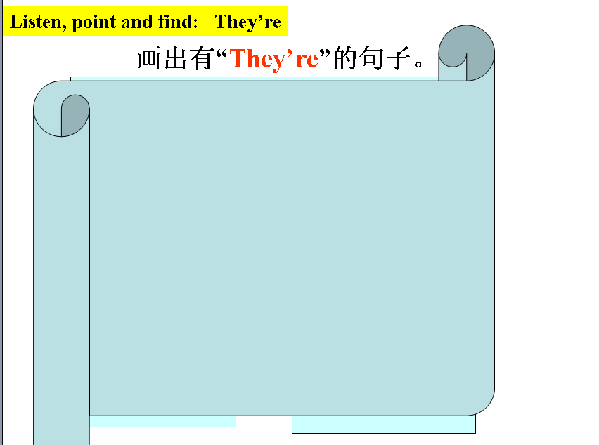
4. Read the pictures in the groups
（小组第二次合作分角色朗读，增强合作意思，及时小组奖励，促进团结合作竞争意思，为下面制作农场活动做铺垫）
间歇：A chant for you:
（利用本节课内容自编简单小chant 调节课堂，增强兴趣，轻松愉快）
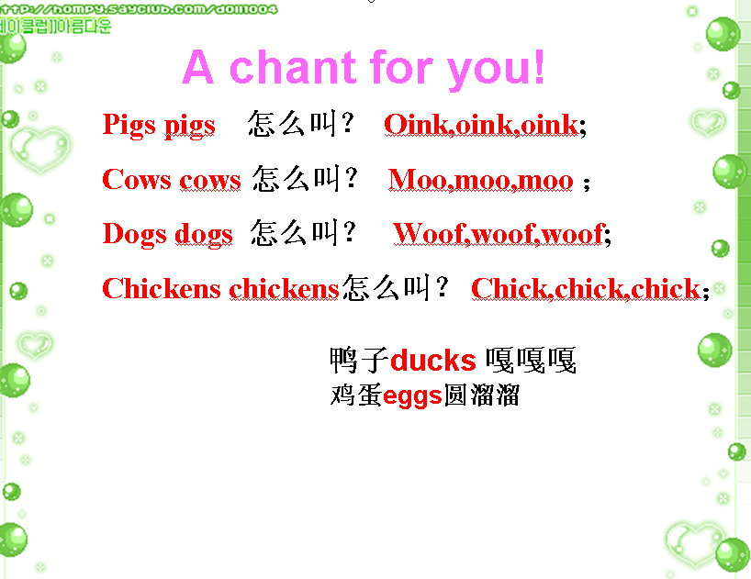
Step 4、Practice
- Play a guessing game: (考考你的小耳朵)
（通过动物的叫声，调动孩子的兴趣。从而将所学的主题功能句子与词汇进行初步运用与融合)

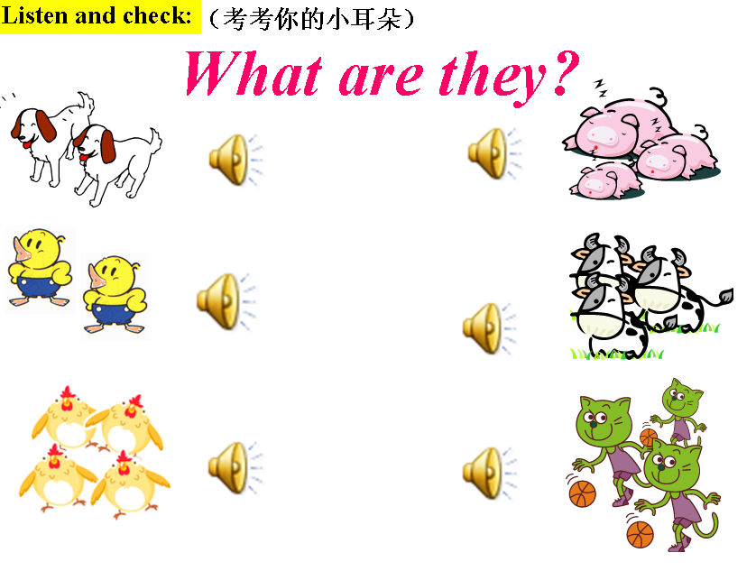

2. Look at the pictures and choose the right answers.(考考你的小眼睛)
（通过具体的听认的图文练习，考察孩子的听与认识能力）

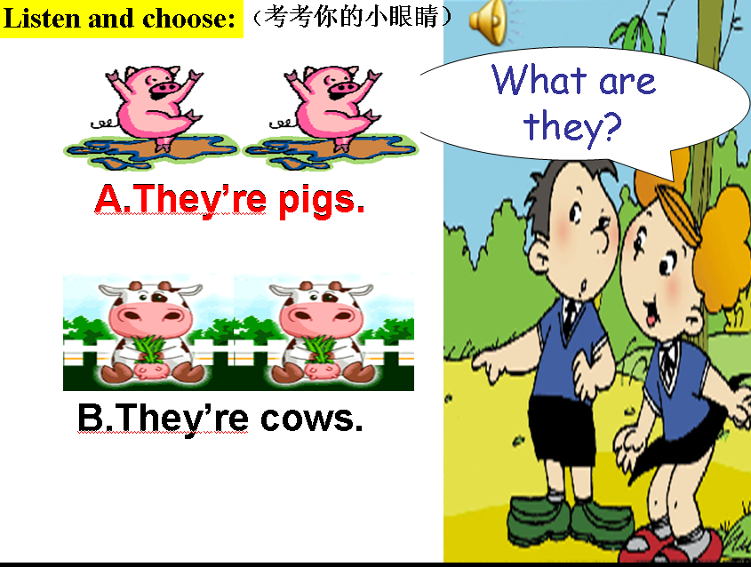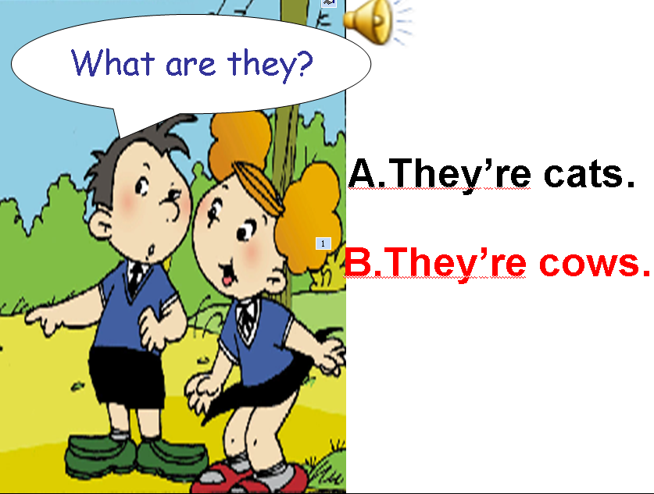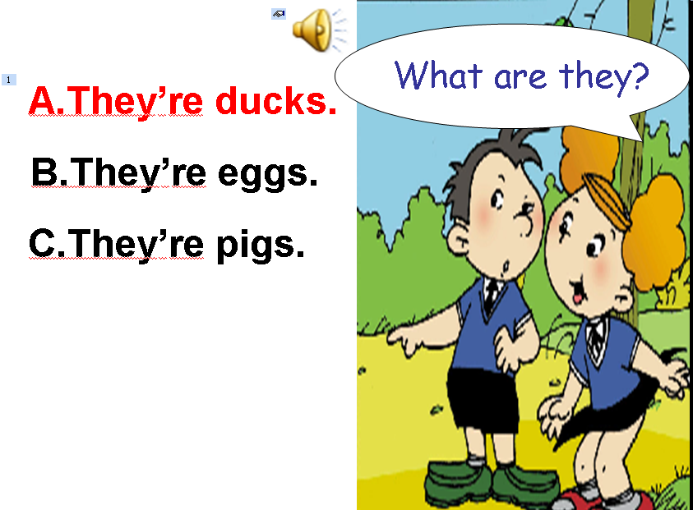

Step 5、Task completion （T: Children! Do you remember our task?）
- Talk show: talk about our farm one by one
（集体合作，师生共同完成，增强师生感情，增强集体荣誉感。学会介绍爱心农场动物的方法，综合运用并进行情感教育，并为制作农场及展示做准备）
Tips: What are they?
They’re …….
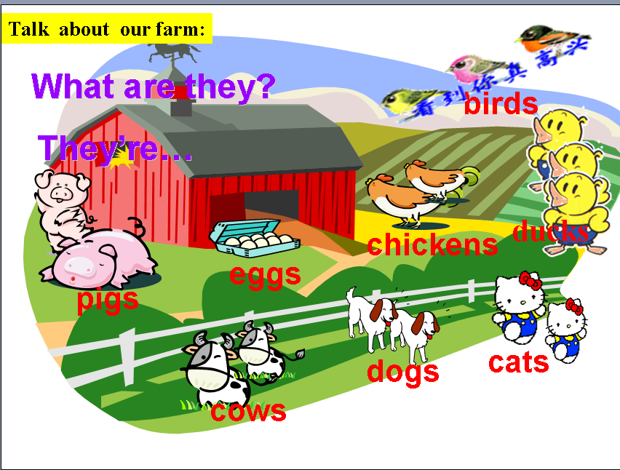
- Make a farm that you like in the groups.
1). Using your prizes
（老师示范，并呈现动物图片采用师生，生生问答贴于板书，如何制作农场，并组内进行问答交流）
2). Show the farm by the students
(第三次小组合作：让学生将所得的奖励体现在实际运用上，利用孩子爱动的天性，开发学生的创造思维，争取给每个学生到前面展示的体会，明确所学，最终实现语言的输出)

Step 6、Summary and homework
1. Sum up: What have we learnt today?
S: We can use “What are they? They’re cows..” to know the animals.
(教师辅助与补充,之后进行评比并进行情感教育，今后还要学习更多的动物，并把自己的农场布置的更漂亮、合理，起个好听有含义的名字)
2. Homework:
A层: Listen and read the words and the text;
B层: Talk about the animals with your classmates and family，then make a farm
that you like.
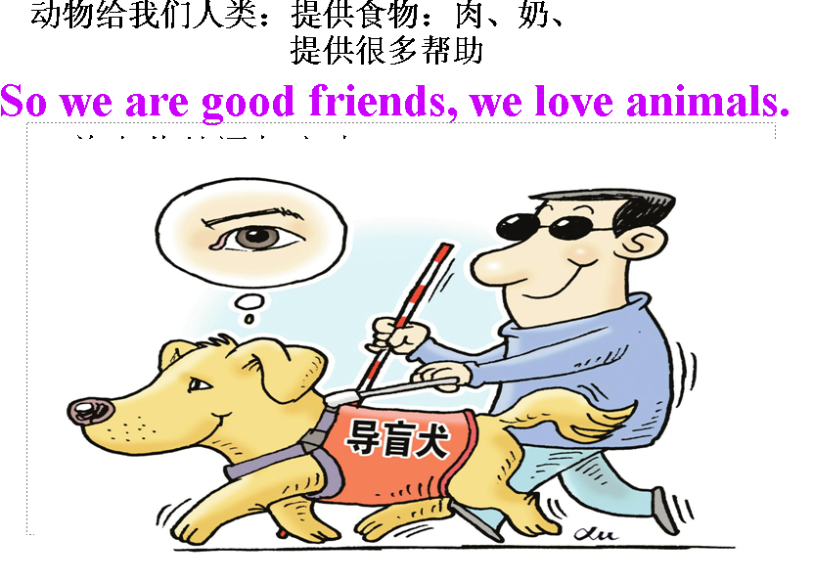

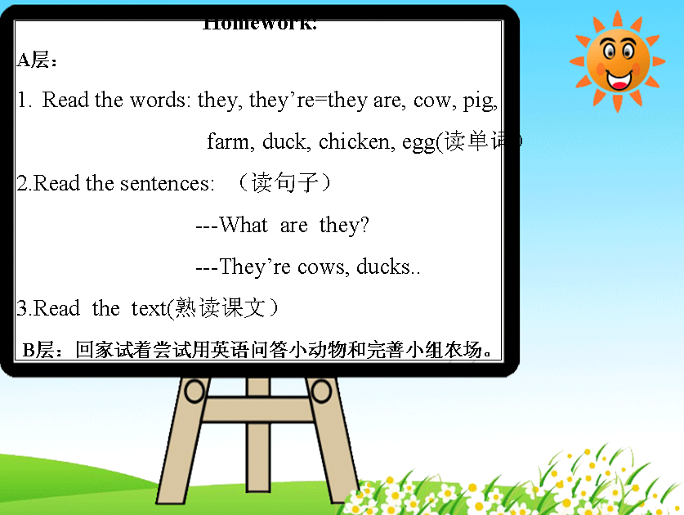
〔板书设计：爱心农场〕




